Tydzień 24, część 6. Goniec i skoczek. +→ Mat w 2 posunięciach. – 2 –
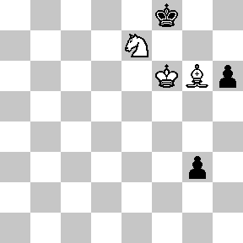  Zadanie 745 2X | 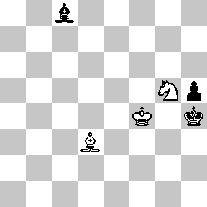 Zadanie 746 2X | Zadanie 749  1.Kh6 ∼ 2.Sg6X  Zadanie 750  1.Kf7 ∼ 2.Sf5X  SzachyDzieciom.pl
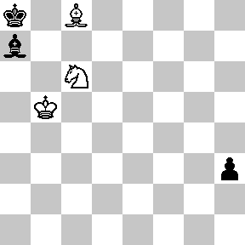  Zadanie 747 2X | 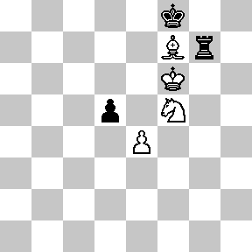 Zadanie 748 2X | Zadanie 751  1.Kh8 ∼ 2.Gg7X  Zadanie 752  1.Sf1+ ∼ 2.Kh3X  SzachyDzieciom.pl
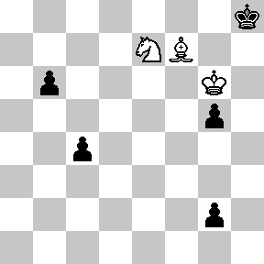  Zadanie 749 2X | 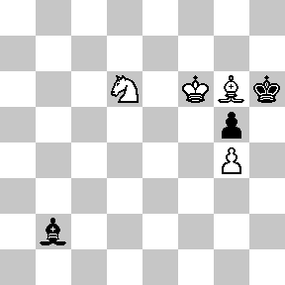 Zadanie 750 2X | Zadanie 745  1.Gf7 ∼ 2.Sg6X  Zadanie 746  1.Sf3+ Kh3 2.Gf1X  SzachyDzieciom.pl
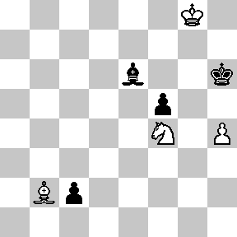  Zadanie 751 2X | 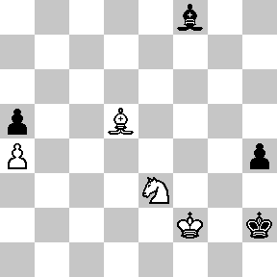 Zadanie 752 2X | Zadanie 747  1.Ka6 G∼ 2.Gb7X  Zadanie 748  1.S:g7 ∼ 2.Se6X  SzachyDzieciom.pl
Tydzień 24. Kurs interaktywny SzachyDzieciom.pl. Mat w 2 posunięciach. – 2 –
Tydzień 24, część 6. Goniec i skoczek. +→ Mat w 2 posunięciach. – 3 –
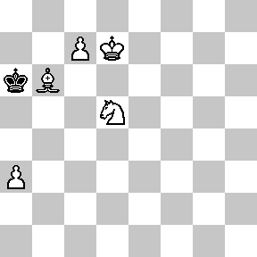  Zadanie 753 2X | 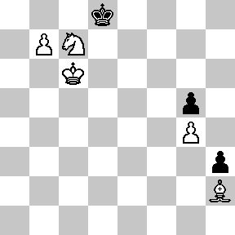 Zadanie 754 2X | Zadanie 757  1.d7+ Kf8 2.d8H(W)X  Zadanie 758  1.Kf5 ∼ 2.g5X  SzachyDzieciom.pl
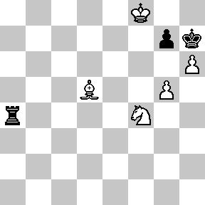  Zadanie 755 2X | 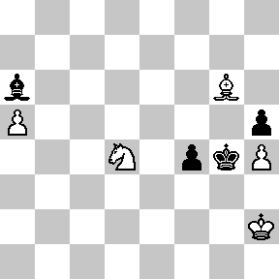 Zadanie 756 2X | Zadanie 759  1.Gg7 ∼ 2.Sf6X  Zadanie 760  1.S:f6+ Kh4 2.g3X  SzachyDzieciom.pl
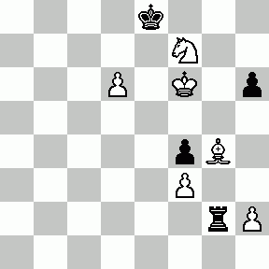  Zadanie 757 2X | 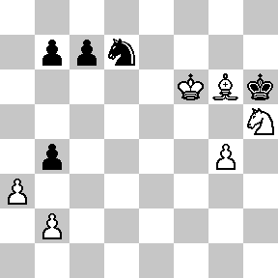 Zadanie 758 2X | Zadanie 753  1.a4 ∼ 2.c8HX  Zadanie 754  1.Gd6 h2 2.b8H(W)X  SzachyDzieciom.pl
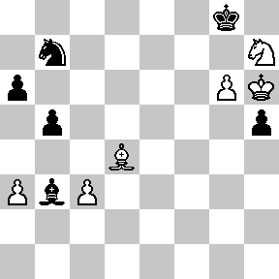  Zadanie 759 2X | 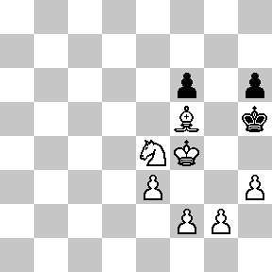 Zadanie 760 2X | Zadanie 755  1.Gg8+ Kh8 2.Sg6X(2.h:g7X)  Zadanie 756  1.Gf5+ K:h4 2.Sf3X  SzachyDzieciom.pl
Tydzień 24. Kurs interaktywny SzachyDzieciom.pl. Mat w 2 posunięciach. – 3 –

